截图1287548136

**数理学院**

《网页设计与制作》课程设计报告

题 目： 宿舍网站

学生姓名及学号： 潘伟

20164390229

专业年级： 信息与计算科学16级

指导老师： 赵艳辉

2019 **年 01 月 08 日**

《网页设计与制作》课程设计任务书

**时间：从2019-1-8至2019-1-20**

1. **课程设计的内容和要求**
2. **课程设计的内容**

应用HTML、CSS和JavaScript技术，开发主题鲜明的主题网站。

1. **课程设计的要求**

通过课程设计，完成设计课题的全部内容，包括：

* 1. 确定网站主题，搜集整理网站内容，并对信息进行组织、加工和分类。如设计网站用到的图片、文字以及声音等各种媒体信息。
  2. 确定网站的整体风格和组织结构，包括网站主色调的选择，网站版面结构的规划设计，各网页内容的链接关系等等。
  3. 应用Dreamweaver 等网页制作工具，利用HTML、CSS和JavaScript技术，完成网站设计与实现的全过程。

1. **课程设计分组及选题**

1人1题，自行确定网站主题。以下题目可供参考：

* 1. 课程网站
  2. 班级网站
  3. 小型商铺网站
  4. 旅游资讯网站
  5. ……

1. **对课程设计成果的要求**
2. **提交课程设计报告**

撰写并打印提交课程设计报告。

* 1. 课程设计封面格式见最后一页。
  2. 课程设计报告内容包括：网站主题的说明、网站风格介绍、网站结构说明、网站设计采用的主要技术、网站设计的详细过程、测试运行情况说明、课程设计总结。
  3. 课程设计报告装订顺序：课程设计报告封面、课程设计任务书、目录、课程设计报告。

1. **提交课程设计源代码**

包括课程设计报告Word文档电子版和网站系统源文件（封装在一个根文件夹中）。

**目 录**

一、网站主题的说明

二、网站风格介绍

三、网站结构说明

四、网站设计采用的主要技术

五、网站设计的详细过程

六、测试运行情况说明

七、课程设计总结

《网页设计与制作》课程设计报告

1. 网站主题的说明

时光荏苒，大学生活的时间不多了，这次有机会做一个网站，我就想到做一个属于我们宿舍自己的网站，用来纪念宿舍的那些时光。

宿舍网站的主题在于介绍我们宿舍和每个成员的情况。

1. 网站风格介绍

首先我在网站的最上面用了一张偏带青春气息的图片开头，然后用了一种比较沉稳的灰绿色来做导航条，这样能体现出大学的生活开始到结束的变化。而在网站内容中我用了比较简洁的图片用来衬托内容的显示，而在内容中我又添加了一张“约定”的图片，另外在宿舍文化中添加了一系列表情包，这样可以让网站显得简单调皮又不失温情。

1. 网站结构说明
2. 头部设计：图片和导航条，图片上另添加了一个音乐开关的图片，而导航条有7个菜单：宿舍简介、宿舍文化、宿舍公约、成员介绍、集体照片、其他，制作者。
3. 主要内容：总共有7个div块。第一个div块中显示的是宿舍的简介，文字居中显示，第二个div块是图片（表情包）滚动播放。第三个div块显示的是宿舍公约，文字居中显示，还有添加了3个文字超链接，可以调整公约信息文字的大小。第四个div块显示的是图片和文字相互嵌套，并且设置了4个文本超链接，可以分别跳转到相应人员的空间网站。第五个div块显示的是我们集体活动的照片。第六个显示的是关于宿舍的一首小诗。第七个显示的是网站制作者的信息。
4. 主要效果如下图：

|  |  |  |
| --- | --- | --- |
| 图片（右边有个可以控制音乐开关的图片） | | |
| 导航条 | | |
|  | 宿舍简介  内容 |  |
| 宿舍文化  滚动图片 |
| 宿舍公约  内容（上面有可以控制文字大小的超链接） |
| 成员介绍  图片（存在可以跳转到QQ控件的超链接） |
| 集体照片  图片（旋转角度，鼠标放置放大） |
| 其他  内容 |
| 页面底部（制作者的信息） | | |

1. 网站设计采用的主要技术

网站设计中采用HTML，CSS，JavaScript三种技术，其中以HTML和CSS为主，JavaScript为辅。

1. 网站设计的详细过程
2. 确定网站主题

在做之前想好了多个主题，比如自己喜欢的某个明星的个人网站，我们班级的网站和我们宿舍的网站，但是经过了一系列的筛选，最终选择了宿舍这个主题，因为宿舍是自己长期居住的地方，不管是人还是地方都是自己熟悉的，自己做起来也方便许多，关键的是有意思。

1. 搜索资料和图片

在确定主题之后，我在百度上找了很多图片，也在千图网、千库网、摄图网等找了很多背景图片，但真正用到了不多，因为背景颜色太多容易显得花里胡哨，所以我只选择了几张照片。图片都是宿舍平时的集体活动照片和个人照片，还有就是自己平时收集的一些图片。最后再写一些关于每个人的介绍和一些资料，最后整理以备用。

1. 确定网站基本布局

我们之前做过了挺多个项目的，从中选择一些经常用到并且喜欢的类型，比如导航条，图片和文字的相互嵌套，超链接，滚动条，一些脚本使用等等。网站的布局还是比较基础的，一张图片。一个导航条下面就是主体内容了，并没有什么新意，因为我也考虑过做出新的不同的布局，但是又觉得毕竟现在的网站设计都是经过很多专业人士和市场检验的，自己没必要太过花里胡哨。

1. 添加脚本事件

在做完整个网站的基本制作之后，我又添加了两个事件，一个是对网站背景

音乐的开关，一个是对一个div块的字体进行字体大小变换。

1. 测试运行情况说明
2. 点击打开网站之后，自动播放音乐——童话镇 - 陈一发儿.mp3，在导航条上方的图片右边有个音乐播放的图片，点击可以暂停播放并更换成音乐暂停的图片，再次点击可以让音乐继续播放并更换成音乐播放的图片。

 

播放图片 暂停图片

1. 导航条都是一系列的超链接，点击任意一个都可以跳转到当前页面下的制定内容显示框。



1. 一些纯文字的显示就不做说明了，这里我们来看下宿舍文化中的滚动图片，这里我设置了只要鼠标放上去，滚动窗口静止的属性。

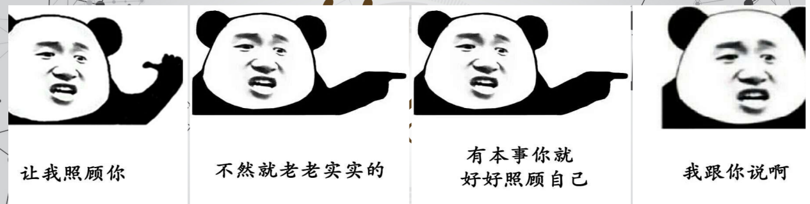

1. 而在宿舍公约中，我设置了改变字体大小的脚本事件



1. 接下来就是成员介绍了，这里我放置了每人一张图片，并且显示了每个人的名字，当鼠标放置上去的时候就会显示每个人的信息介绍，点击查看更多可以跳转至每个人的QQ空间中。

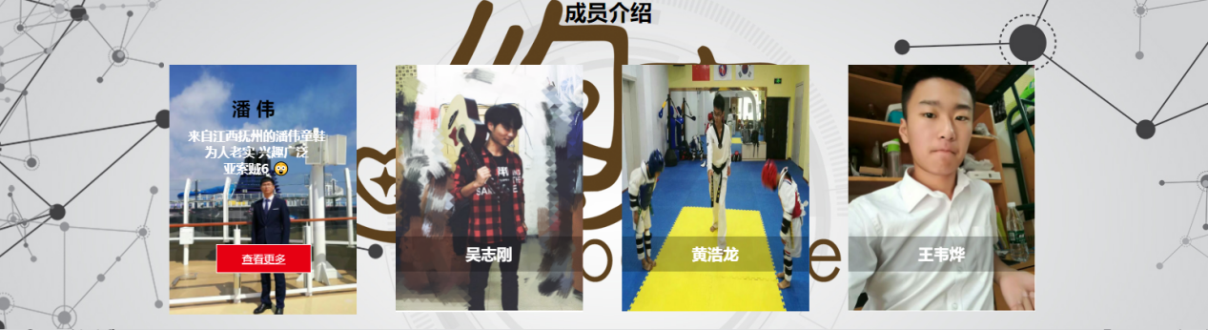

1. 而在集体照片中我放置了6张照片，都进行了一定角度的旋转，并且当鼠标放上去的时候图片自动放大。

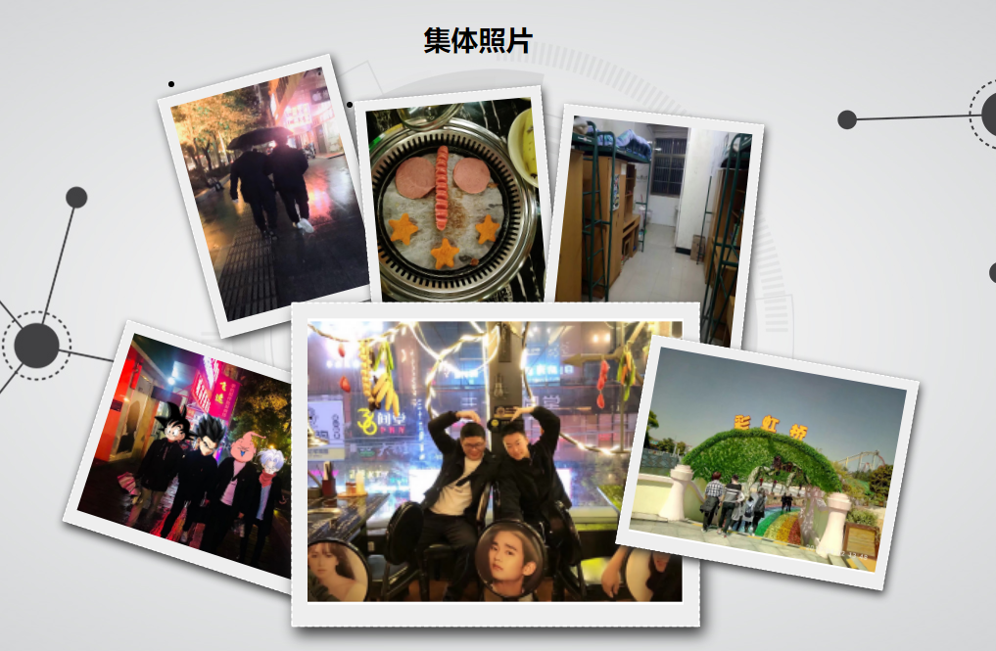

1. 在其他后面也就是网站最下面一行显示的是网站制作者的信息。



1. 课程设计总结

在这次的课程设计中，巩固了课上学习的知识，加深了对HTML，CSS，JavaScript知识点用法的认识，同时意识到建立一个网站的不容易，需要更多练习。

（1）网站0基础

在从0开始制作自己想要的网站时，才发现做好主页，并不是一件容易的事,它包括网站的选题、内容采集整理、图片的处理、页面的排版设置、背景及其整套网页的色调等很多东西。

（2）规划好整个网站

主页的设计应以醒目优先，应该令人一目了然，不能有太多不必要的细节，也不能让页面过于复杂。要做到这一点，首先要在整体上规划好自己网站的主题和内容，确定自己需要传达给访问用户的主要信息，然后仔细思考，把自己所有要表达的想法和意思合情合理地组织起来。

（3）善用图片， 增强艺术效果，加快主页浏览速度

网页的迷人之处之一，要算那些网站上面许多漂亮的图片。精美的图片设计，可以使自己的网页增辉不少，令人过目不忘。图片的内容应有一定的实际作用，切忌虚饰浮夸，同时还要注意与文字的颜色搭配。最佳的图像集美观与资讯于一身。图片也不能太大，太大会影响网站的打开素的，如果一个网站打开花费的时间太长，那么访问用户可能没有这个耐心去访问。

（4）善于借鉴他人主页制作中的设计技巧

在网上用浏览器浏览任何网站时，都能查看到该网站的绝大部分源代码。因此，如果我们想知道并掌握一些优秀的主页采用的设计技巧，就可以将其源代码调出来仔细揣摩，并模仿着一步一步去实现。